Oppgave 1 (V2015 del1, 2 poeng)
Tenk deg at jorda har form som en kule, og at det er plassert et tau rundt ekvator. Tauet er strammet. Tenk deg så at du forlenger tauet med 20 m og plasserer det slik at det danner en sirkel med sentrum i jordas sentrum.
Vil du da kunne gå under tauet?

Oppgave 2 (V2015 del1, 4 poeng)
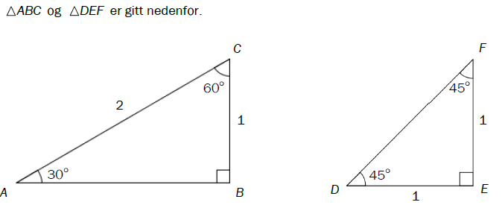
- Bestem eksakte verdier for AB og DF.

- Skriv av tabellen nedenfor. Bruk $∆ABC$ og $∆DEF$, gjør beregninger og fyll ut det som mangler i tabellen. Bruk eksakte verdier.
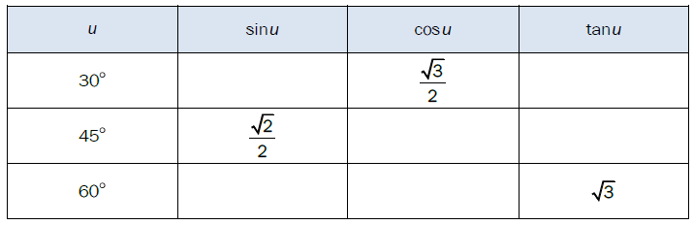

Oppgave 3 (H2014 del1, 4 poeng)

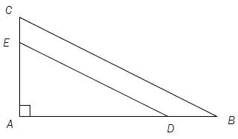
Gitt $∆ABC$. Punktet D ligger på AB og punktet E ligger på AC slik at $DE∥BC$. Se skissen ovenfor.
AB = 8 , AE = 3 og arealet av $∆ABC$ er 16.
- Bestem AC og AD ved regning.

- Vis ved regning at $BC-DE=\sqrt{5}$

Oppgave 4 (V2014 del1, 3 poeng)
I Δ ABC er AC = 10 , BC = 7 og ∠B = 90° .
Lag en skisse, gjør beregninger, og avgjør om følgende påstander er riktige
- Arealet av trekanten er større enn 24,5
- sin A > cos A

Oppgave 5 (H2013 del1, 2 poeng)
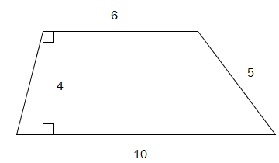
En firkant har form som vist på figuren ovenfor. Vis at omkretsen av firkanten er $21+\sqrt{17}$
Oppgave 6 (H2013 del1, 1 poeng)
Gitt $∆ABC$ der$∠B=90°$ og $\sin{A}=\frac{3}{7}$.
Bestem $\cos{C}$.
Oppgave 7 (V2013 del1, 4 poeng)

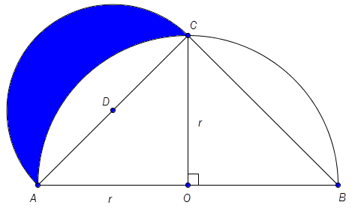
Ovenfor ser du to halvsirkler. Den ene har sentrum i O og radius OA = r, den andre har sentrum i D og radius AD.
- Vis at $AC∙√$2
- Vis ved regning at arealet av området som er markert med blått på figuren ovenfor, er lik arealet av $∆AOC$
